La prima strategia alternativa è una manovra a due impulsi che è scelta come miglior compromesso tra il costo della manovra e il tempo di manovra. Il procedimento utilizzato per trovare la manovra in questione passa dalla ricerca della manovra a due impulsi che è in grado di minimizzare il più possibile il costo totale.

Tale manovra è stata realizzata attraverso una funzione MATLAB in grado di restituire un set di manovre secanti possibili (queste discretizzano un intervallo infinito di manovre), dati in ingresso il punto iniziale e il punto finale di manovra. Infatti, gli impulsi di manovra possono essere direzionati arbitrariamente nello spazio: soltanto il piano orbitale resta costante, in quanto l’unico passante per i tre punti noti (iniziale, finale e fuoco dell’orbita). I parametri $i, Ω, u_{i}, u_{f}$ rimangono dunque invariati, i parametri $a, e, ω, θ_{i}, θ_{f}$ varieranno in base ad un parametro scelto.

Il problema è dunque sottodeterminato ed esistono infinite orbite che risolvono il problema: si sceglie dunque di parametrizzare l’anomalia di pericentro $ω$ discretizzando l’intervallo tra 0 e $2π$, selezionando successivamente le orbite valide. Per farlo, si è utilizzato MATLAB per studiare l’eccentricità in funzione di $ω$ attraverso il grafico di funzione; la forma di quest’ultimo resta simile per tutti i casi analizzati, presenta sempre un solo intervallo di ascisse in cui l’eccentricità risulta valida (compresa tra 0 e 1):

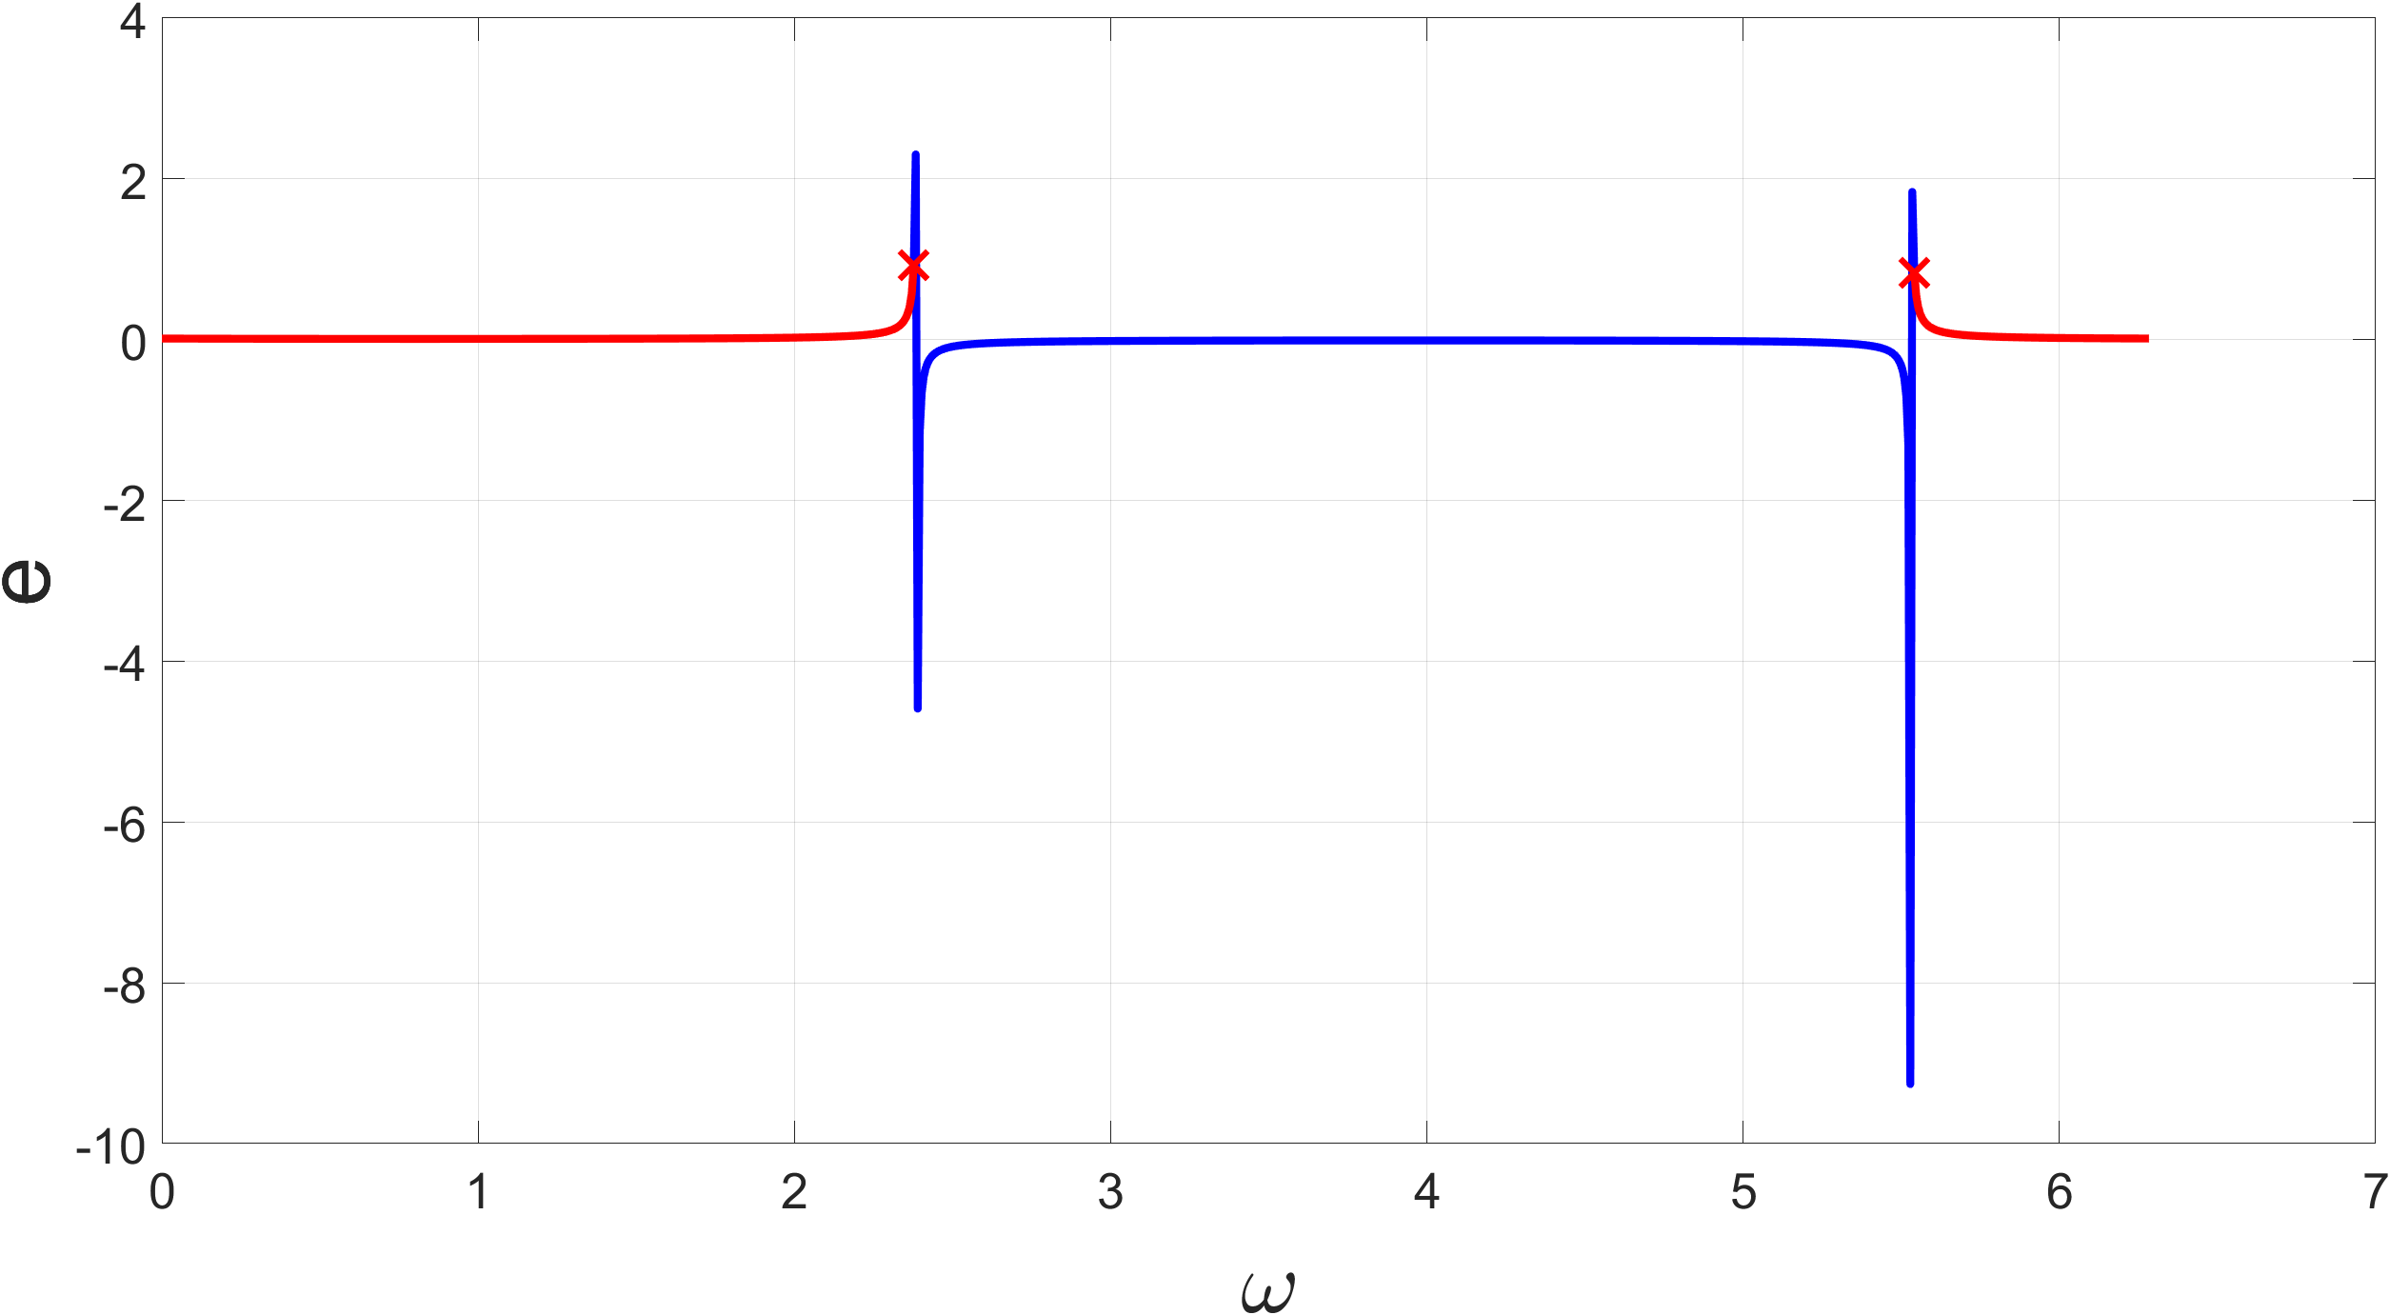

Isolando l’intervallo di validità e discretizzandolo, è possibile così trovare i restanti parametri orbitali, definire un set di orbite passanti per due punti e calcolare il costo e il periodo dei vari trasferimenti.

Utilizzando la funzione sin qui descritta, è stato definito un processo iterativo costituito da due for-loops annidati, in grado di variare il punto di partenza e il punto di arrivo in intervalli di punti che discretizzano l’orbita iniziale e l’orbita finale attraverso i loro parametri orbitali; tra tutte le orbite analizzate, è stata trovata l’orbita con il minor costo totale possibile.

Partendo da tale orbita, ci si può rendere conto che il punto di manovra scelto sull’orbita iniziale è leggermente indietreggiato rispetto al punto iniziale, e che quindi il maggior dispendio di tempo è dovuto al percorso che il satellite è costretto a seguire sull’orbita iniziale (poco meno di un intero periodo orbitale). Notando questo fatto, è stato fissato il punto di manovra iniziale sul punto di partenza, ed è stato rieseguito il codice variando solamente il punto di manovra sull’orbita finale all’interno del loop. Il risultato ottenuto è un’orbita secante il cui tempo totale risulta circa dimezzato (ridotto del 46.96% rispetto a quella precedente), mentre il costo totale risulta aumentato solo del 1.54%.